ACTIVIDAD #2

Diseño de interfaces generando una Experiencia de Usuario positiva.

Ronald Ernesto Tejada Ríos

Tabla de contenido

Creamos un projecto 2

Preparando MODELOS DE Styles en XAML 2

Creamos las carpetas a utilizar 3

Procedemos a instalar un nudget en todos los proyectos 3

Agregamos el modelo “user” 4

Hacemos el diseño de la MainPage 4

Programamos el CodeBehind de la vista MainPage 6

Creamos un ContentPage en Views llamado “MyStands” 9

Ahora diseñamos el XAML de MyStands 9

Ahora ejecutamos, ya tenemos la aplicación 10

# Creamos un projecto

* Lo llamaremos: TheStanding17

# Preparando MODELOS DE Styles en XAML

* **En app.cs**

Modificamos de la siguiente manera:

public App()

{

InitializeComponent();

MainPage = new NavigationPage(new MainPage());

}

A modo que sea Navigation page para poder mostrar la barra de navegación

* **En app.XAML**

Agregamos lo siguiente:

<Application.Resources>

<ResourceDictionary>

<Color x:Key="appCryan">#0BD7E6</Color>

<Color x:Key="appDarkBlue">#1F4980</Color>

<Color x:Key="appDarkTone">#033C40</Color>

</ResourceDictionary>

<Style x:Key="pageFrame" TargetType="Frame">

<Setter Property="BackgroundColor" Value="LightGray"/>

<Setter Property="BorderColor" Value="{StaticResource appDarkBlue}" />

<Setter Property="CornerRadius" Value="25"/>

<Setter Property="HorizontalOptions" Value="Fill" />

<Setter Property="VerticalOptions" Value="Fill" />

<Setter Property="Margin" Value="12" />

</Style>

<Style x:Key="labelHeader" TargetType="Label">

<Setter Property="FontSize" Value="Large" />

<Setter Property="FontFamily" Value="IBMPlexMono-Bold"/>

<Setter Property="TextColor" Value="{StaticResource appDarkBlue}"/>

<Setter Property="Margin" Value="5,5"/>

</Style>

<Style x:Key="btnStyle" TargetType="Button">

<Setter Property="BackgroundColor" Value="LightGray"/>

<Setter Property="BorderColor" Value="Blue" />

<Setter Property="BorderRadius" Value="20"/>

<Setter Property="BorderWidth" Value="2" />

<Setter Property="FontSize" Value="Medium" />

<Setter Property="TextColor" Value="DarkBlue"/>

<Setter Property="FontAttributes" Value="Bold"/>

<Setter Property="FontFamily" Value="IBMPlexMono-SemiBoldItalic"/>

</Style>

<Style x:Key="EntryStyle" TargetType="Entry">

<Setter Property="BackgroundColor" Value="LightGray"/>

<Setter Property="FontAttributes" Value="Bold"/>

<Setter Property="FontSize" Value="Medium" />

<Setter Property="TextColor" Value="DarkBlue"/>

<Setter Property="FontFamily" Value="IBMPlexMono-SemiBoldItalic"/>

</Style>

<Style x:Key="btnSelectedStyle" TargetType="Button">

</Style>

</Application.Resources>

* **En el proyecto de ANDROID/Resources/Drawable**

Agregamos dos imágenes:

datelove.png



StandingLayer.png



* **En el proyecto de ANDROID/Assets**

Agregamos las tipografías que se encuentran en el proyecto

* IBMPlexMono-SemiBoldItalic

* IBMPlexMono-Bold

## Creamos las carpetas a utilizar



## Procedemos a instalar un nudget en todos los proyectos

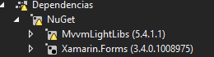

* MVVMLightLibs nos va a facilitar el uso de Commands y ICommans

# Agregamos el modelo “user”

En la carpeta de Models

using System.Collections.Generic;

public class user

{

public string Name { get; set; }

public string Username { get; set; }

public string Pass { get; set; }

public string Img { get; set; }

public bool Active { get; set; }

public List<string> Lcitas { get; set; }

public user()

{

Lcitas = new List<string>();

}

}

# Hacemos el diseño de la MainPage

<?xml version="1.0" encoding="utf-8" ?>

<ContentPage xmlns="http://xamarin.com/schemas/2014/forms"

xmlns:x="http://schemas.microsoft.com/winfx/2009/xaml"

xmlns:local="clr-namespace:TheStanding17"

x:Class="TheStanding17.MainPage"

NavigationPage.HasNavigationBar="True"

Icon="datelove"

Title="Dating App"

>

<ContentPage.ToolbarItems>

<ToolbarItem Text="My Standings" Command="{Binding MyStanding}"/>

</ContentPage.ToolbarItems>

<ContentPage.Content>

<ScrollView IsClippedToBounds="True">

<StackLayout BackgroundColor="LightGray">

<StackLayout HorizontalOptions="Fill">

<Image

Source="StandinLayer" HorizontalOptions="Fill"

VerticalOptions="Start"

/>

</StackLayout>

<StackLayout>

<Label

Style="{StaticResource labelHeader}"

Text="DATE NAME:"

/>

<Editor

Placeholder="Describe what-s the date about"

HeightRequest="150"

HorizontalOptions="FillAndExpand"

Margin="5,5"

x:Name="txtEditor"

/>

<StackLayout Orientation="Horizontal" HeightRequest="80" HorizontalOptions="Fill">

<Label Margin="6,4,3,4"

Text="Fecha:"

Style="{StaticResource labelHeader}"

HorizontalOptions="Start"

VerticalOptions="CenterAndExpand"

/>

<DatePicker

FontFamily="IBMPlexMono-SemiBoldItalic"

FontSize="Medium"

TextColor="Black"

HorizontalOptions="CenterAndExpand"

VerticalOptions="CenterAndExpand"

x:Name="DateFecha"

/>

</StackLayout>

<Label Text="How do you want me to be?"

FontFamily="IBMPlexMono-SemiBoldItalic"

FontSize="Medium"

TextColor="Blue"

HorizontalOptions="CenterAndExpand"

/>

<Grid Margin="5,10" HorizontalOptions="CenterAndExpand">

<Grid.ColumnDefinitions>

<ColumnDefinition Width="*"/>

<ColumnDefinition Width="*"/>

</Grid.ColumnDefinitions>

<Button Text="FUNNY"

Style="{StaticResource btnStyle}"

x:Name="btn1"

Grid.Column="0"

Grid.Row="0"

Clicked="Btn1_Clicked"

/>

<Button Text="BORING"

Style="{StaticResource btnStyle}"

x:Name="btn2"

Grid.Column="1"

Grid.Row="0"

Clicked="Btn2_Clicked"

/>

<Button Text="TALKER"

Style="{StaticResource btnStyle}"

x:Name="btn3"

Grid.Column="0"

Grid.Row="1"

Clicked="Btn3_Clicked"

/>

<Button Text="LISTENER"

Style="{StaticResource btnStyle}"

x:Name="btn4"

Grid.Column="1"

Grid.Row="1"

Clicked="Btn4_Clicked"

/>

<Button Text="CONSERVATIVE"

Style="{StaticResource btnStyle}"

x:Name="btn5"

Grid.Column="0"

Grid.Row="2"

Clicked="Btn5_Clicked"

/>

<Button Text="INQUISITIVE"

Style="{StaticResource btnStyle}"

x:Name="btn6"

Grid.Column="1"

Grid.Row="2"

Clicked="Btn6_Clicked"

/>

</Grid>

<Button Style="{StaticResource btnStyle}" x:Name="btnEnviar"

Text="Enviar Datos"

Clicked="BtnEnviar_Clicked"

>

</Button>

</StackLayout>

</StackLayout>

</ScrollView>

</ContentPage.Content>

</ContentPage>

## Programamos el CodeBehind de la vista MainPage

using GalaSoft.MvvmLight.Command;

using System;

using System.Windows.Input;

using TheStanding17.Models;

using Xamarin.Forms;

public partial class MainPage : ContentPage

{

public static user ActiveUser;

public ICommand MyStanding { get { return new RelayCommand(MyStandingsPage); } }

public MainPage()

{

InitializeComponent();

ActiveUser = new user { Active = true, Img = "myAvatar.png", Name = "Ronald", Username = "Ris", Pass = "2525" };

BindingContext = this;

}

private void MyStandingsPage()

{

Navigation.PushAsync(new MyStands(ActiveUser));

}

private void Btn1_Clicked(object sender, EventArgs e)

{

btn1.BackgroundColor = Color.Blue;

btn1.TextColor = Color.White;

btn2.BackgroundColor = Color.LightGray;

btn2.TextColor = Color.DarkBlue;

}

private void Btn2_Clicked(object sender, EventArgs e)

{

btn2.BackgroundColor = Color.Blue;

btn2.TextColor = Color.White;

btn1.BackgroundColor = Color.LightGray;

btn1.TextColor = Color.DarkBlue;

}

private void Btn3_Clicked(object sender, EventArgs e)

{

btn3.BackgroundColor = Color.Blue;

btn3.TextColor = Color.White;

btn4.BackgroundColor = Color.LightGray;

btn4.TextColor = Color.DarkBlue;

}

private void Btn4_Clicked(object sender, EventArgs e)

{

btn4.BackgroundColor = Color.Blue;

btn4.TextColor = Color.White;

btn3.BackgroundColor = Color.LightGray;

btn3.TextColor = Color.DarkBlue;

}

private void Btn5_Clicked(object sender, EventArgs e)

{

btn5.BackgroundColor = Color.Blue;

btn5.TextColor = Color.White;

btn6.BackgroundColor = Color.LightGray;

btn6.TextColor = Color.DarkBlue;

}

private void Btn6_Clicked(object sender, EventArgs e)

{

btn6.BackgroundColor = Color.Blue;

btn6.TextColor = Color.White;

btn5.BackgroundColor = Color.LightGray;

btn5.TextColor = Color.DarkBlue;

}

private async void BtnEnviar_Clicked(object sender, EventArgs e)

{

if (txtEditor.Text == "" || txtEditor.Text == null)

{

await DisplayAlert("Error", "La descrición no puede quedar vacia", "Okay");

//Toast.MakeText(Android.App.Application.Context, "La descrición no puede quedar vacia", ToastLength.Long).Show();

}

else

{

string carac = "";

if (btn1.BackgroundColor == Color.Blue)

{

carac += btn1.Text + "\n";

}

if (btn2.BackgroundColor == Color.Blue)

{

carac += btn2.Text + "\n";

}

if (btn3.BackgroundColor == Color.Blue)

{

carac += btn3.Text + "\n";

}

if (btn4.BackgroundColor == Color.Blue)

{

carac += btn4.Text + "\n";

}

if (btn5.BackgroundColor == Color.Blue)

{

carac += btn5.Text + "\n";

}

if (btn6.BackgroundColor == Color.Blue)

{

carac += btn6.Text + "\n";

}

String text = "Contenido: " + txtEditor.Text + "\n" +

"Fecha cita " + DateFecha.Date + "\n" +

"Caracteristicas:\n" +

carac;

if (await DisplayAlert("Confirmación", text, "Ok", "Cancel"))

{

await DisplayAlert("Guardado", "Cita procesada", "Ok");

//Toast.MakeText(Android.App.Application.Context, "Procesando cita", ToastLength.Short).Show();

ActiveUser.Lcitas.Add(text);

txtEditor.Text = "";

btn1.TextColor = Color.DarkBlue;

btn2.TextColor = Color.DarkBlue;

btn3.TextColor = Color.DarkBlue;

btn4.TextColor = Color.DarkBlue;

btn5.TextColor = Color.DarkBlue;

btn6.TextColor = Color.DarkBlue;

btn1.BackgroundColor = Color.LightGray;

btn2.BackgroundColor = Color.LightGray;

btn3.BackgroundColor = Color.LightGray;

btn4.BackgroundColor = Color.LightGray;

btn5.BackgroundColor = Color.LightGray;

btn6.BackgroundColor = Color.LightGray;

}

else

{

await DisplayAlert("", "Cita cancelada", "Ok");

//Toast.MakeText(Android.App.Application.Context, "Cita cancelada", ToastLength.Short).Show();

}

}

}

}

* Ahorita habrá un error y es que aún no existe la vista de MyStands

# Creamos un ContentPage en Views llamado “MyStands”

Acá vamos a modificar el constructor para que reciba un objeto de tipo user

public MyStands(user oUser)

{

InitializeComponent();

BindingContext = oUser;

}

* Y agregamos la referencia para user
* Ahora regresamos al MainPage y agregamos la referencia using para acceder a MyStands

## Ahora diseñamos el XAML de MyStands

<?xml version="1.0" encoding="utf-8" ?>

<ContentPage xmlns="http://xamarin.com/schemas/2014/forms"

xmlns:x="http://schemas.microsoft.com/winfx/2009/xaml"

xmlns:d="http://xamarin.com/schemas/2014/forms/design"

xmlns:mc="http://schemas.openxmlformats.org/markup-compatibility/2006"

mc:Ignorable="d"

x:Class="TheStanding19.Views.MyStands"

Title="{Binding Username}">

<ContentPage.Content>

<StackLayout>

<Label Text="Citas agendadas:"

Style="{StaticResource labelHeader}"

/>

<ScrollView>

<StackLayout>

<ListView ItemsSource="{Binding Lcitas}"

RowHeight="200">

<ListView.ItemTemplate>

<DataTemplate>

<ViewCell>

<Frame Style="{Binding pageFrame}">

<Editor Text="{Binding}"

HeightRequest="180"

HorizontalOptions="Center"

VerticalOptions="Center"

TextColor="Black"

FontAttributes="Bold"

/>

</Frame>

</ViewCell>

</DataTemplate>

</ListView.ItemTemplate>

</ListView>

</StackLayout>

</ScrollView>

</StackLayout>

</ContentPage.Content>

</ContentPage>

# Ahora ejecutamos, ya tenemos la aplicación

El resultado debería de ser el siguiente:

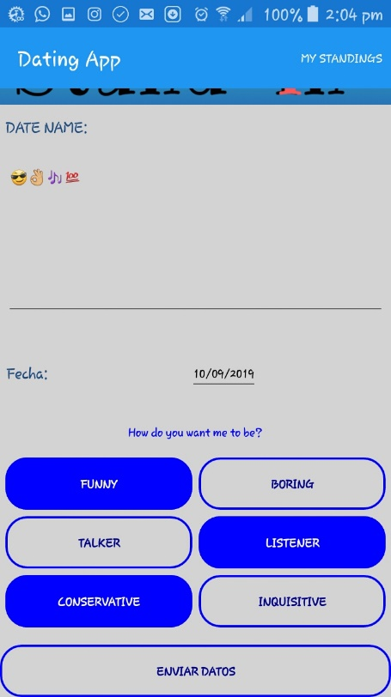 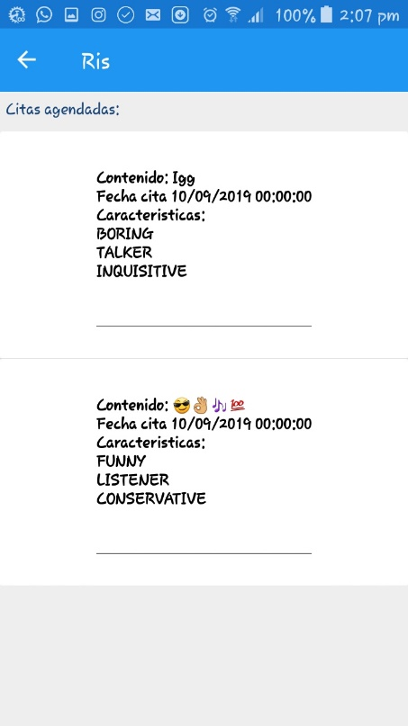

**PREGUNTAS GUÍAS:**

1. Que recomienda trabajar para generar una aplicación móvil que cumpla con una Experiencia de Usuario optima.

**Qué la aplicación sea agradable para la vista, que los colores combinen y que cuando el usuario interactúe con la aplicación esta le dé señales o estímulos que le indiquen que ha recibido la interacción del usuario y está corresponde de alguna manera a esa acción. Eso hará sentir al usuario que lo que intento hacer sí ha funcionado.**